南开大学自动控制原理2017年期末真题（回忆版）
- 填空题
- 线性定常连续系统按输入量变化规律不同可分为恒值控制系统、随动系统、程序控制系统，按照信号输入类型可分为连续控制系统、离散控制系统。
- 给定r(t)=10sin(6t+0.25π)，给定系统传函，求稳态输出c(t)为_______。（提示：根据A(j6)与φ(j6)或者利用电路基础里的相量法进行计算）
- 反馈系统的特点是__________、__________、__________。
- 零阶保持器传函为________，说出它两条特性__________、__________。
（……其他的八道题已经忘却了）

- 画出信号流图，根据梅森公式求与。
结构图似乎如下，记不清了，这题并不太麻烦：
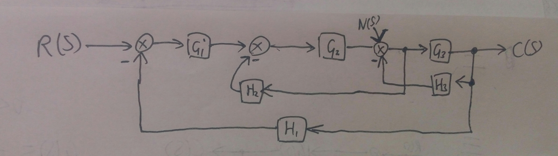

三、已知图中系统，
- 求系统的开环传函与闭环传函。
- 判断K在什么范围内系统闭环稳定。
- 在系统闭环稳定的条件下，求输入r(t)=1+3t时，系统稳态误差为多少。
解：(1)略 (2)0<K<115/24 (3)7.5/K

- 已知负反馈系统开环传函
- 画出其根轨迹
- 求出闭环系统稳定时K的范围
解：
0<K<12时闭环系统稳定

- 已知单位负反馈系统
- 画出其渐进对数幅频特性曲线，并由此近似求其截止频率与相角裕度
- 若要求截止频率不小于10rad/s，相角裕度不小于30°，请设计合适的串联校正装置。
解：(1)
(2)如果采用一级串联超前校正装置，a需要为401多，太大（但做到这里老师说就可以给分了，理由是在一些高端控制系统中可以做到这么大）。若是采用二级串联超前校正，也可以，不过此时a₁=a₂≈20，相角裕度能给增大到一百度以上，也是不怎么好，但符合题干要求了。最后，老师给了个妙招，先加个放大器增大开环增益，把对数幅频特性曲线往上平移一下，之后再用一级串联超前校正就可以了。

